Bulletin d’engagement : Date :
Organisateur : Téléphone :
Accueil des participants : À :
 | Pilote | Copilote | Véhicule
Nom |  |  | Marque
Prénom |  |  | Type
Adresse |  |  | Cylindrée
Ville |  |  | Année de mise en circulation
Code postal |  |  | Cie d’assurance
Téléphone portable |  |  | N° police assurance
Adresse @ courriel |  |  | N° adhérent MGCF

Montant de l’engagement membre MGCF équipage de 2 personnes chambre double : 1 personne single :
Montant de l’engagement non membre (+30€) équipage de 2 personnes chambre double : 1 personne single :
Merci de préciser selon disponibilité lit double ou lit jumeaux

Paiement par chèque libellé au nom du MGCF ou par virement bancaire à la Société Générale 03800 GANNAT- IBAN : FR76 3000 3038 4500 0372 7125 758 - BIC Adresse SWIFT : SOGEFRPP
Le bulletin d’engagement, le paiement (joindre pour un virement une copie de l’ordre du virement bancaire signé et émis pour le montant total), sont à adresser à :

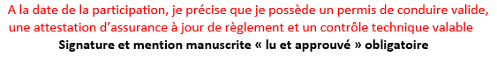
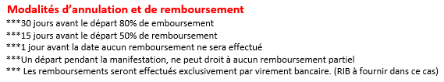
Je m'engage à respecter les termes de la Convention de Sortie, figurant au dossier de présentation de la sortie.

